スナッグゴルフ 打合表
※スナッグゴルフは、ゴルフの基本技術を学ぶためにアメリカで考案・開発されました。
※事前に団体担当者の方がご記入ください。 |  |  |  |  |  | 記入日 | 月 日（ ）
実施日時 | 月 日（ ） 時 分 ～ 時 分 |  |  |  |  | 団体担当者
団体名 |  |  |  |  |  | 団体担当者
参 加 者 | 名 | 不参加者 | □無 □有 |  | 班 編 成  （目安4～6名）  □無・□有 | 人班× 班 |  | 計 班  （最大8班）
 |  |  |  |  |  | 人班× 班
交流の家職員による事前指導を希望 □無 □有 |  |  |  |  | 班 編 成  （目安4～6名）  □無・□有 | 人班× 班
活動のねらい （該当に☑）
□仲間との親睦 □自然に親しむ □体力向上 □運動に親しむ その他（ ）
希望コース □交流の家周辺コース □グラウンド □西の原（事前申請の必要有）
貸出希望用具
用 具 名 |  |  |  | 希望 | 用 具 名 |  |  |  | 希望
ランチャー（アイアン）・ローラー（パター）  専用ボール・ランチパッド |  |  |  | 必要数一式 | グリーン用ロープ・ゴールフラッグ・スタート表示板  （1ホールにつき1セット、最大８セット） |  |  |  | セット
スコア表（裏面:周辺コース地図）・バインダー  クリップペンシル（班毎に１セット） |  |  |  | セット | 携帯用救急バッグ |  |  |  | □有・□無
●打合せ時記入欄 ※交流の家職員記入 （記入者 ）
集合時刻 | 活 動 場 所 | 事前指導者
 | 周辺コース ・ グラウンド ・ （ ） | □無 □有（ ）

※集合時刻（ ）分前に、事務室へ（ ）名、貸出用具の運搬にご協力ください。

周辺コース地図

- ランチャーを振る前に、必ず周囲に人がいないか確認すること！

ランチパッド・グリーン用ロープ・ゴールフラッグ・スタート表示板
ランチャー（アイアン）・ローラー（パター）専用ボール

ゴールにボールが
くっついたら
ホールアウト！
【ランチャー】ボールを必ずランチパッドに乗せて使用
（ランチパッドは数に限りがあるので、2,3人で１つ使用）
【ローラー】ボールがグリーンの中にある時のみ使用
【ゴール】風で倒れないように、中に水を適量入れて使用

●研修の流れ【例：周辺コース「仲間との親睦」】
※事務室及び講堂下から貸出用具の運搬、確認
（１）班毎に整列して集合、ねらいの確認等
（２）活動内容や使い方の説明【希望があれば交流の家職員から】（目安10分）

※道具の名称・使い方、ルール説明（コース①か⑧を利用）
スコア表・バインダー
クリップペンシル
（３）活動
○つどいの広場でランチャー（アイアン）の練習
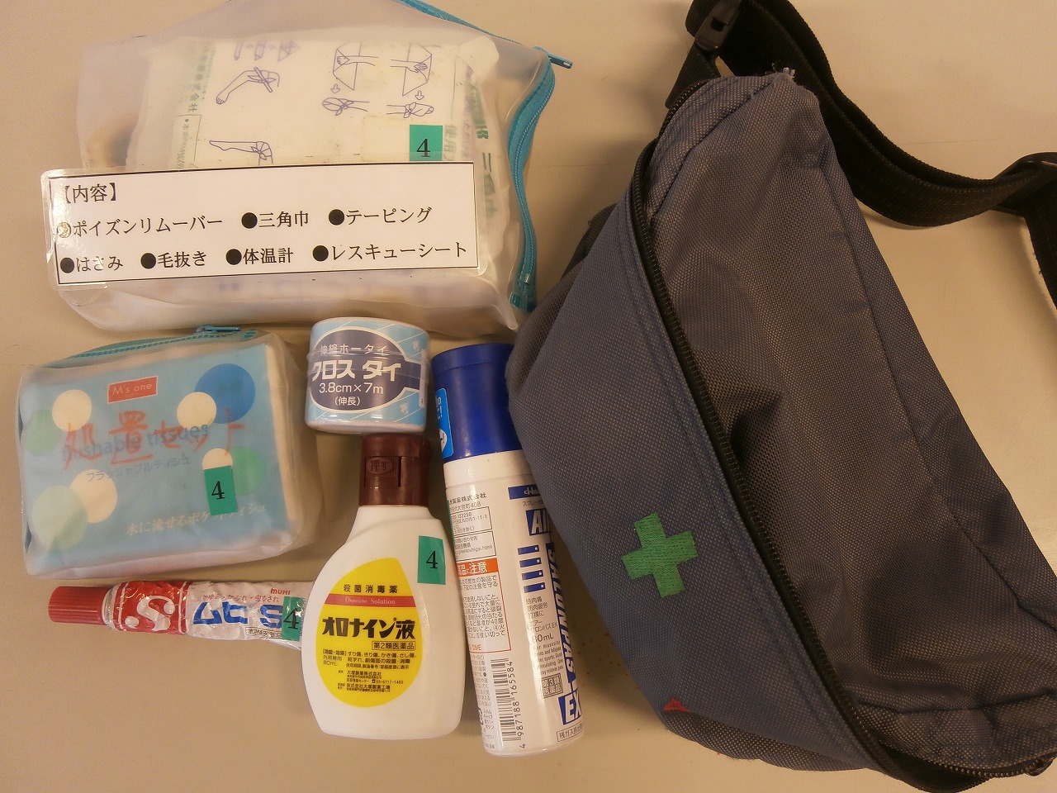
○ランチャーを振るときには、必ず周囲に人がいないか確認
携帯用救急バック
○班毎にコースづくりを行い、スタート（以後、班毎にコースを回る）
（４）研修終了・片付け・ふりかえり（ねらい達成の確認、表彰等）
○野外活動出入り口で靴の土を良く落としてから所内へ入ってください。
○貸出用具を確認し、元の場所に返却してください。
○コースで安全上問題がある場合は、速やかに報告してください。
（５）【（４）の時でも可】スコア表をもとに結果発表、表彰
●注意事項
（１）必ず、実施前に健康状態を把握しておいてください。
（２）研修にふさわしい服装及び携行品は、次のとおりです。
長袖、長ズボン、帽子、運動靴、リュックサック（水筒、タオル）
【持ち物や服装は、活動のねらいや季節・天候に応じて調節しましょう！】
（３）事故発生の場合
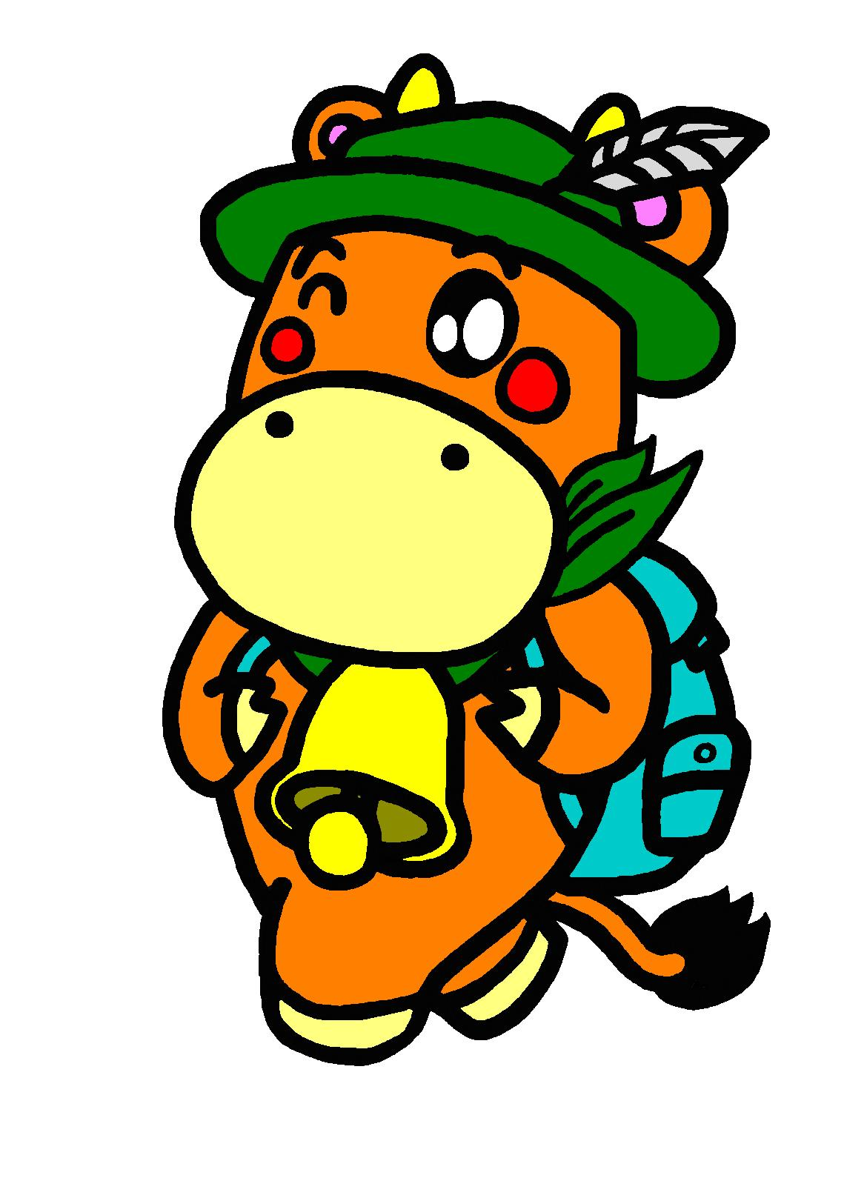
交流の家事務室
TEL（0854）86-0319
緊急を要する |  | 判断できない |  | 緊急を要しない
↓ |  | ↓ |  | ↓
直接119番通報（相談も可） |  |  | → | 応急手当
 |  |  |  | ↓
（直接または携帯電話で）交流の家へ連絡

